Padronização de CPUE: do básico ao avançado
Guia aplicado à cavala preta (Decapterus macarellus) de Cabo Verde

1. Por que a CPUE bruta engana
A CPUE entra na avaliação de estoque como índice de abundância porque se assume uma relação simples entre o que se captura e o que existe no mar:
CPUE = C / f = q × B
onde q é a capturabilidade — a fração do estoque que uma unidade de esforço consegue capturar. O índice só é válido se q for constante ao longo da série. E ele não é: muda com o poder de pesca de cada barco, com a espécie que a viagem está mirando, com a ilha onde se pescou, com a estação do ano e com a tecnologia de busca. Sempre que um desses fatores muda junto com o tempo, a variação de q entra no índice disfarçada de variação de abundância.
As duas formas em que isso aparece têm nome próprio. Na hiperestabilidade, a CPUE cai menos que a biomassa e o estoque parece saudável enquanto encolhe. Na hiperdepleção, a CPUE cai mais que a biomassa e o estoque parece colapsado sem estar. Nenhuma das duas é detectável olhando só para a série de CPUE.
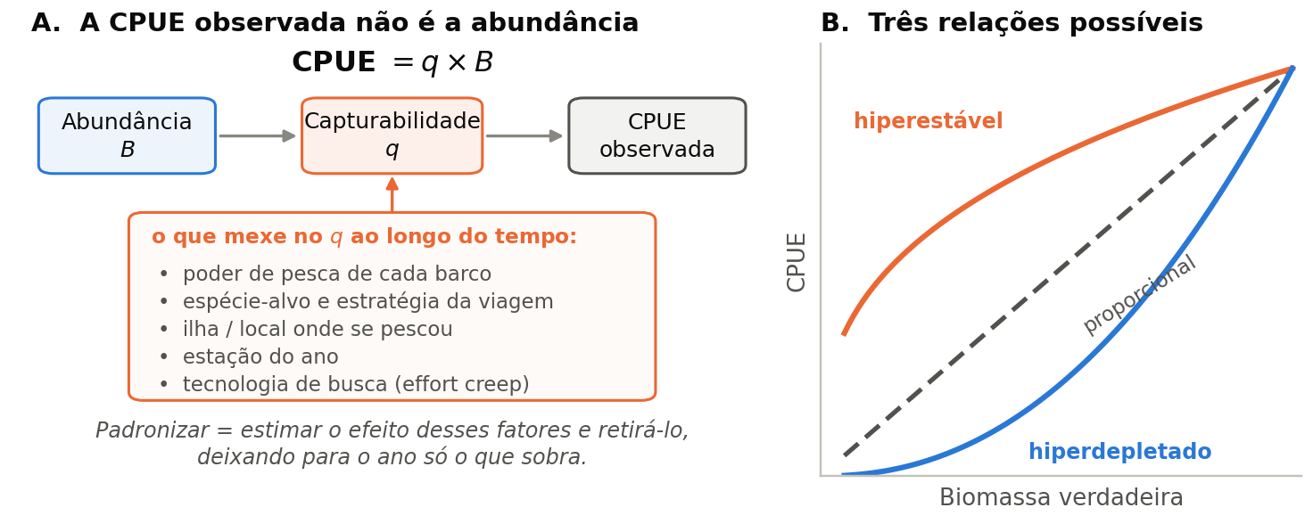
Figura 1. A CPUE observada é o produto da abundância pela capturabilidade (A). Quando q muda ao longo do tempo, a relação entre CPUE e biomassa deixa de ser proporcional (B).
A armadilha clássica: padronizar o esforço por “poder de pesca”
O caminho intuitivo é converter o esforço de cada barco por um índice de poder de pesca relativo a um barco padrão — f_{s,i} = f_{i} × (cpue_{i} / cpue_{padrão}) — e somar tudo. Lima et al. (2000) mostraram algebricamente que esse procedimento devolve sempre
cpue_{total} = Σ C_{i} / Σ f_{s,i} = C_{padrão} / f_{padrão} = cpue_{padrão}
ou seja, o resultado é idêntico à CPUE do barco arbitrariamente escolhido como padrão, seja ele qual for. O método é circular e não carrega informação nenhuma. A rota correta é estatística: um modelo que estime todos os efeitos ao mesmo tempo.
2. A ideia central: o índice é o efeito de ano
Padronizar não é “corrigir” a CPUE. É decompor a variação observada em parcelas atribuíveis a cada fator e chamar de índice a parcela que sobra para o ano. O ano entra no modelo como fator categórico, e a série dos coeficientes anuais é o índice de abundância relativa (Hinton & Maunder, 2003).
Um exemplo com números mostra por que isso funciona. Duas ilhas, A (mais produtiva) e B; dentro de cada uma, a CPUE caiu exatamente 20% entre 2010 e 2015:
 | 2010 | 2015 | variação dentro da ilha
Ilha A | 10,0 t/dia | 8,0 t/dia | −20%
Ilha B | 4,0 t/dia | 3,2 t/dia | −20%
Alocação dos dias de pesca | 80% na ilha A | 80% na ilha B | —
Tabela 1. Dados do exemplo. A queda real é a mesma nas duas ilhas; só a distribuição do esforço mudou.
A média da frota mistura as duas coisas:
2010: 0,8 × 10,0 + 0,2 × 4,0 = 8,80 2015: 0,2 × 8,0 + 0,8 × 3,2 = 4,16
o que dá uma queda aparente de 53% — quase o triplo da real. Um modelo com ilha como fator compara anos dentro de cada ilha e devolve o efeito de ano correto (0,80). Nada foi inventado nem descartado: mudou só a pergunta feita aos dados, de “qual a média da frota?” para “quanto o ano desloca a CPUE, mantendo ilha, mês, barco e alvo fixos?”.
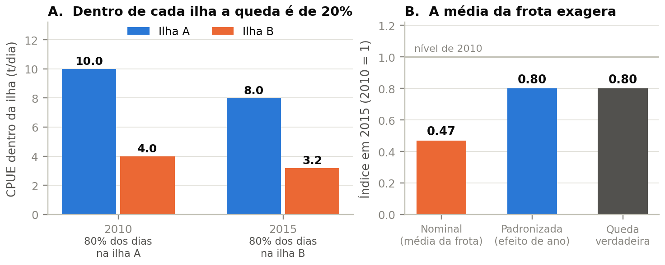
Figura 2. O mesmo conjunto de dados lido de duas maneiras. A média da frota (nominal) confunde deslocamento de esforço com queda de abundância; o efeito de ano recupera a queda verdadeira.
Duas regras que vêm junto
- Cuidado com interações. Interações com o ano invalidam o efeito de ano como índice (Hinton & Maunder, 2003). Se forem necessárias, ou entram como efeito aleatório, ou o índice tem de ser uma média ponderada sobre elas. Oliveira & Andrade (2019) testaram as três alternativas no espadarte e mostraram que a escolha muda a série e pode mudar o diagnóstico do estoque — vale rodar as três como análise de sensibilidade.
- O dilema das covariáveis. Covariáveis de menos deixam a variação de q vazar para o ano; covariáveis demais absorvem parte do próprio sinal de abundância. Os dois erros enviesam o índice, em direções opostas.
3. A mecânica: montar, ajustar e extrair o índice
Estrutura do modelo
Modela-se a captura com o esforço entrando como offset, o que equivale a modelar a taxa:
log( captura esperada ) = μ + ano + mês + ilha + barco + alvo + log(esforço)
O termo log(esforço) entra com coeficiente fixado em 1 — é isso que transforma “captura” em “captura por unidade de esforço” dentro do modelo, sem precisar calcular a razão antes e perder a estrutura de erro. Cada um dos demais termos é um fator: o modelo estima quanto cada ilha, cada mês, cada barco e cada tática deslocam a taxa de captura, e o que sobra para o ano é o índice.
Distribuição do erro e o problema dos zeros
Situação dos dados | Escolha adequada
CPUE positiva, poucos ou nenhum zero | lognormal (ajusta ln CPUE) ou Gamma com ligação log
Resposta contínua (t) com muitos zeros | delta-lognormal (dois componentes) ou Tweedie (1 < p < 2)
Resposta é contagem de peixes | Poisson e, havendo sobredispersão, binomial negativa
Tabela 2. Regra prática antes de decidir: plote o histograma da CPUE e o de ln(CPUE). Se o segundo for aproximadamente simétrico, a hipótese lognormal se sustenta.
Há três saídas comuns e ruins para os zeros: colapsar estratos até eles sumirem, somar uma constante antes de logaritmizar, e simplesmente excluí-los. As três enviesam o efeito de ano. A saída correta é o modelo delta — um componente binomial para a probabilidade de haver captura e um lognormal para a magnitude quando há — ou a Tweedie, que faz as duas coisas num modelo só. No cerco multiespecífico isso é decisivo: uma viagem com zero de cavala e 3 t de Auxis não é ausência de cavala, é direcionamento.
Extraindo o índice do modelo ajustado
- Monte um conjunto de predição com uma linha por ano e todas as demais covariáveis fixadas na moda (categóricas) ou na mediana (contínuas).
- Prediga com predict(); no lognormal, retrotransforme com a correção de viés exp(σ²/2).
- No modelo delta, o índice do ano é o produto dos dois componentes: (1 − w) × (y | y > 0) — proporção de viagens com captura vezes captura média quando há captura (Sant'Ana et al., 2020).
- Normalize a série para média 1 — é a convenção de entrada em JABBA, e deixa o modelo estimar q livremente.
- Obtenha o CV anual com predict(..., type="terms", se.fit=TRUE), tomando o erro-padrão do termo de ano.
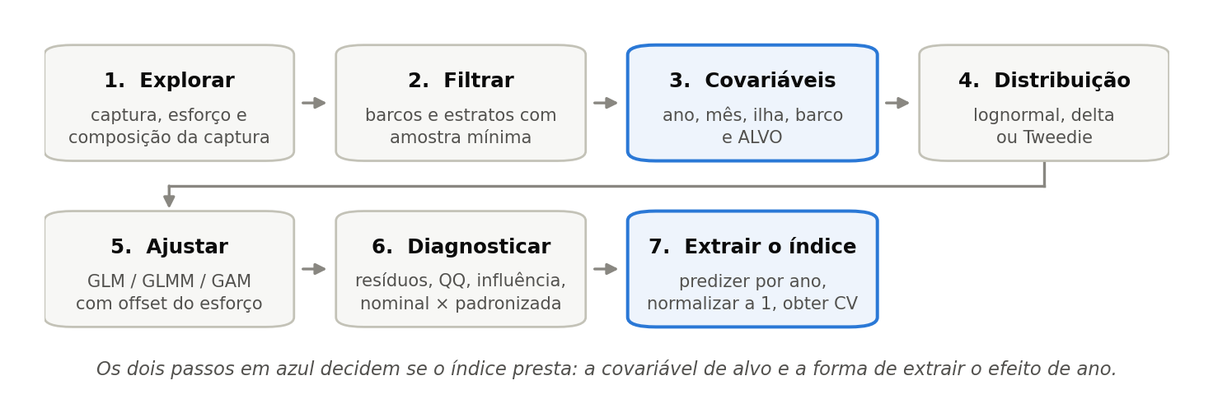
Figura 3. O fluxo completo de uma padronização de CPUE.
4. A escada de complexidade
Modelo | O que acrescenta | O que exige
GLM | efeitos fixos e offset do esforço | dado por viagem ou por estrato
GLMM | efeito aleatório de barco, que encolhe estimativas de barcos com poucas viagens | identificador de embarcação
GAM / GAMM | efeitos não lineares, como s(mês) ou s(profundidade) | covariáveis contínuas informativas
Espaço-temporal (sdmTMB, VAST) | campo espacial e espaço-temporal; preenche anos sem dado | coordenadas por viagem ou lance
Tabela 3. Subir a escada só compensa quando existe a variável correspondente; sem ela o modelo mais complexo apenas custa mais tempo.
Vale notar que o efeito aleatório de barco no GLMM é a versão estatisticamente honesta do “poder de pesca” da seção 1: o coeficiente do barco na escala log é o logaritmo do poder de pesca relativo — só que estimado com todos os barcos simultaneamente e encolhido quando a amostra daquele barco é pequena, em vez de calculado por comparação com um barco padrão escolhido à mão (Campos & Andrade, 1998).
5. O nó do caso: pescaria multiespecífica e troca de alvo
Schirripa & Goodyear (2010) montaram uma simulação em que a abundância verdadeira era conhecida e o esforço total foi mantido constante em 6 000 lances por ano. A única coisa que mudaram, a partir de um ano arbitrário, foi a alocação: de 3 000/3 000 lances entre duas espécies para 5 400/600. Resultado: a CPUE da espécie que passou a ser mirada subiu cerca de 40% e a da espécie abandonada caiu cerca de 38%, sem que nenhuma das duas populações tivesse mudado.
A lição que sai dali é precisa: o viés não vem de a pescaria ser multiespecífica — vem da mudança de alvo. Uma frota que mira a mesma espécie a série inteira não gera viés nenhum.
E a direção do viés é previsível. Numa população em declínio, a CPUE da espécie que passou a ser mirada subestima a taxa de queda, enquanto a da espécie abandonada a superestima. A cavala é a abandonada. A expectativa a priori, portanto, é que a CPUE nominal da cavala exagere o colapso pós-2014 — hiperdepleção induzida pela realocação do esforço para o Auxis, e não necessariamente um estoque tão depauperado quanto a série sugere. É exatamente o padrão que aparece na série da FAO.
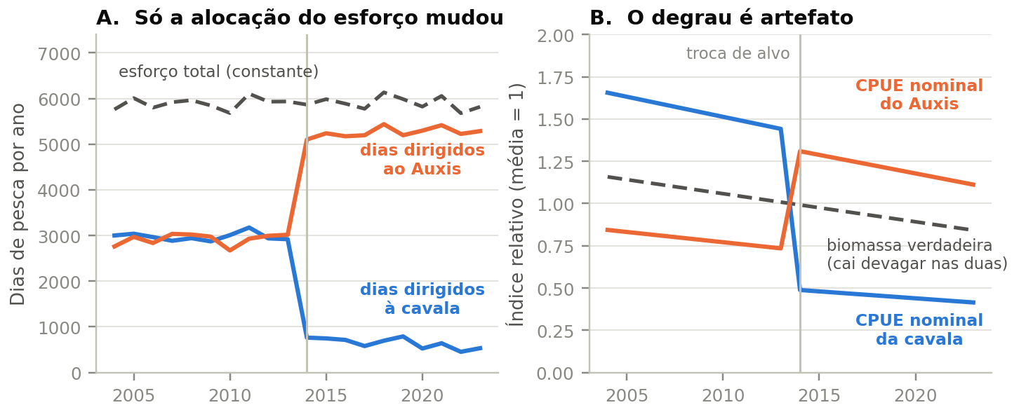
Figura 4. Ilustração esquemática do mecanismo. O esforço total não muda (A), mas a CPUE nominal das duas espécies dá um degrau em sentidos opostos (B). Valores ilustrativos.
Como capturar o alvo dentro do modelo
Método | O que exige | Veredito
Cluster da composição da captura (Ward ou k-means), agregada por barco-mês, entrando como fator | composição por viagem | padrão nos grupos do ICCAT; funciona bem
PCA da composição, usando os escores contínuos (“DPC”) | composição por viagem | superou o cluster em Winker et al. (2013) e Santos et al. (2026)
Filtrar só as viagens acima de um limiar de % da espécie | composição por viagem | só como sensibilidade: tende a gerar hiperestabilidade
Razão de captura agregada por ano como covariável | só captura anual | inefetivo: a covariável se confunde com o próprio efeito de ano
Modelo espaço-temporal (VAST, sdmTMB) | coordenadas por viagem | o melhor quando o alvo é escolha de local de pesca
Tabela 4. Métodos para representar o direcionamento, por exigência de dado.
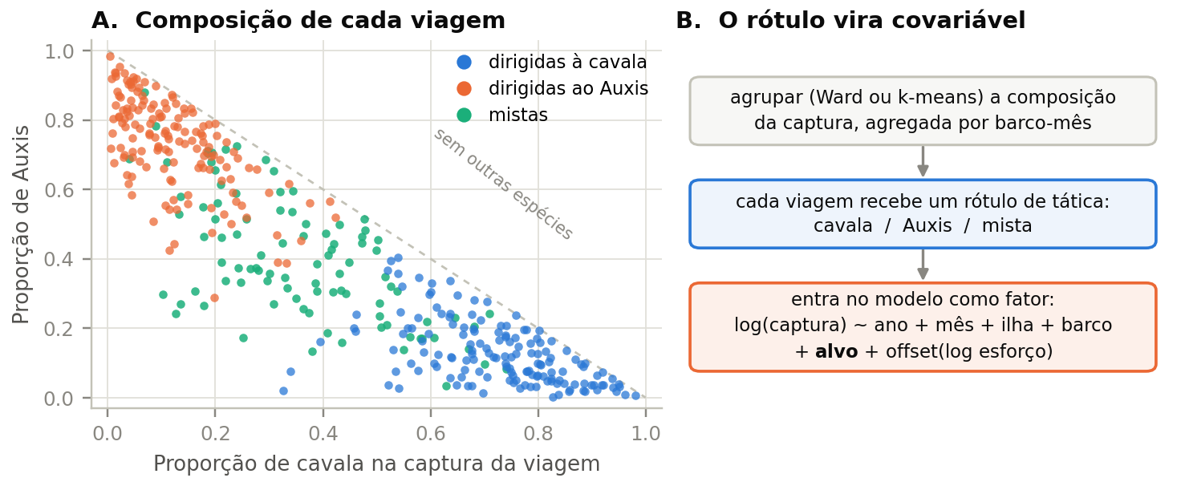
Figura 5. A composição da captura de cada viagem é a impressão digital da tática de pesca: agrupá-la produz o rótulo de alvo que entra no modelo como fator.
6. Diagnóstico: o que olhar antes de acreditar no índice
- Ajuste. resíduos contra ajustados e QQ-plot — o lognormal pressupõe resíduos simétricos e homocedásticos; reporte o resultado mesmo quando ele for ruim.
- Influência. gráficos de influência (pacote influ, de Bentley et al.) mostram quanto cada covariável desloca o índice. Se a covariável de alvo não desloca nada, ou ela não está capturando o direcionamento, ou não havia direcionamento a capturar.
- Nominal × padronizada. compare a série padronizada com a nominal no mesmo gráfico. Se as duas forem praticamente iguais, o modelo não está corrigindo coisa alguma — e isso é um resultado, não um contratempo.
- Sensibilidade. rode cluster contra PCA, as três formas de tratar o ano, com e sem efeito de barco. Se a série muda de forma nessas variações, a incerteza real é maior que o CV do modelo sugere.
7. O que fazer no caso da cavala
Os dados confirmados na reunião mudam o cenário por completo. Com a composição de captura por espécie em cada viagem de cada barco, vocês passam a ter exatamente o insumo que os métodos de targeting exigem — e que não existia quando a FAO fez a análise, em que a CPUE era simplesmente a captura da cavala dividida pelo esforço total de uma frota que pescava outra coisa. Resta um gargalo: o esforço vem agregado por ilha × mês × ano, não por viagem. Há duas saídas, em ordem de preferência:
- (a) Pedir as datas de cada viagem. com a data de saída e de retorno de cada viagem, o esforço passa a ser por viagem (dias no mar) e todo o resto deste guia se aplica diretamente. É o pedido de maior retorno e é muito provável que já exista no registro bruto.
- (b) Alocar o esforço por tática. sem (a), classifique cada viagem num cluster de composição e, dentro de cada estrato ilha × mês × ano, reparta os dias de pesca entre as táticas proporcionalmente ao número de viagens de cada uma. Isso transforma o “esforço total” em “esforço dirigido” — justamente o que o IMar diz não possuir. A premissa (viagens de táticas diferentes duram em média o mesmo) é aproximada, mas explicitável e testável assim que (a) chegar.
Modelo de partida
alvo <- cluster (Ward ou k-means) da composição por barco-mês
m1 <- glmmTMB(captura_cavala ~ ano + mes + ilha + alvo + (1|barco)
+ offset(log(dias)), family = tweedie(link = "log"))
com ano como fator. A alternativa delta — um binomial para presença e um lognormal para as positivas, combinados como na seção 3 — é igualmente defensável e é o que o ICCAT usa na prática.
Cenários a levar para o JABBA
- S0. sem índice de abundância, só captura — a referência que vocês já têm do CMSY++ e do DB-SRA.
- S1. CPUE nominal (captura da cavala ÷ esforço total), reproduzindo o que a FAO fez, apenas para comparação.
- S2. CPUE padronizada com a covariável de alvo — este é o índice candidato.
- S3. padronizada apenas nas viagens dirigidas à cavala, como sensibilidade ao critério de direcionamento.
A distância entre S1 e S2 em torno de 2014 é a medida do viés de troca de alvo — vira resultado do trabalho, e não apenas uma etapa metodológica. No JABBA, entre com a série de média 1 e o CV anual. E não emende os períodos pré e pós-2014 numa série contínua sem antes verificar se o modelo padronizado de fato removeu o degrau: se não removeu, a boa prática é tratá-los como cenários alternativos em vez de forçar um índice único (Hoyle et al., 2024).
O que ainda pedir ao IMar
Datas de saída e retorno por viagem; identificador da embarcação e suas características (comprimento, potência, capacidade de porão); zona ou pesqueiro da viagem, mesmo que em resolução grosseira; e, se o formulário tiver o campo, a espécie-alvo declarada pelo mestre. Os dois primeiros itens sozinhos já elevam a análise de “aproximação defensável” para “padronização completa”.
Referências
Campos, R.O. & Andrade, H.A. 1998. Uma metodologia para estimativa de captura por área de pesca a partir de dados pouco informativos: o caso do bonito listrado na costa do Brasil. Notas Técnicas FACIMAR 2: 61–69.
Hinton, M.G. & Maunder, M.N. 2003/2004. Methods for standardizing CPUE and how to select among them. ICCAT Col. Vol. Sci. Pap. 56(1): 169–177 (SCRS/2003/034).
Hoyle, S.D. et al. 2024. Catch per unit effort modelling for stock assessment: a summary of good practices. Fisheries Research 269: 106860.
Lima, A.C. et al. 2000. On the standardization of the fishing effort. Acta Amazonica 30(1): 167–169.
Oliveira, E.S.C. & Andrade, H.A. 2019. Padronização da taxa de captura para o espadarte (Xiphias gladius) usando efeito fixo e aleatório. Revista Brasileira de Ciências Agrárias 14(1): e5602.
Sant'Ana, R. et al. 2020. Albacore CPUE standardization: an update based on Brazilian longline fleet data (1998–2018). ICCAT Col. Vol. Sci. Pap. 77(7): 179–189.
Santos, R. et al. 2026. Integrating targeting behaviour and spatial effects to standardize CPUE in a multispecies deep-water fishery. ICES J. Mar. Sci. 83(9): fsag169.
Schirripa, M.J. & Goodyear, C.P. 2010. CPUE standardizations of species targeting in longline fisheries. ICCAT Col. Vol. Sci. Pap. 65(6): 2351–2362.
Winker, H., Kerwath, S.E. & Attwood, C.G. 2013. Comparison of two approaches to standardize catch-per-unit-effort for targeting behaviour in a multispecies hand-line fishery. Fisheries Research 139: 118–131.

